1. **Tạo một Bot Chat**

Tạo botchat với hỗ trợ của “The Botfather”

Truy cập vào địa chỉ: https://api.telegram.org/

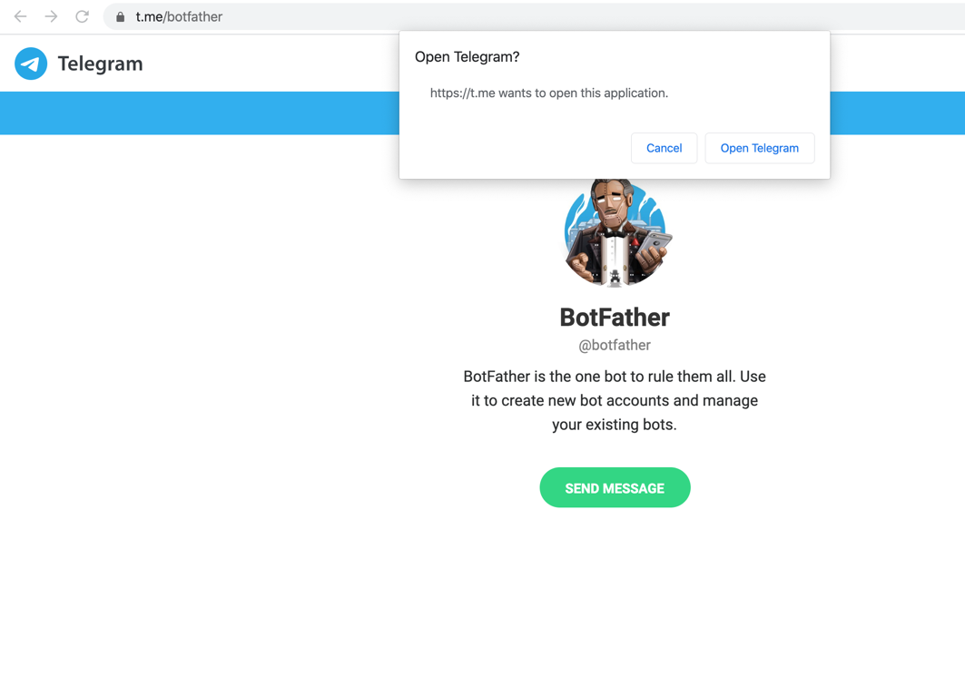

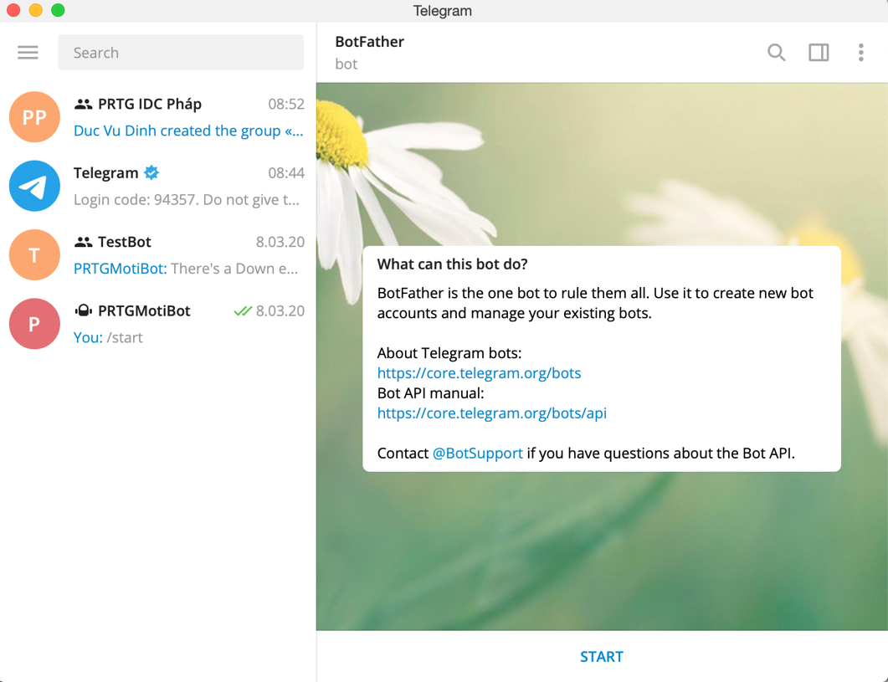

Gõ /newbot để tạo botchat 🡪 đặt tên botchat 🡪 đặt tên username (chứa kí tự bot đằng sau) 🡪 /start để bot hoạt động

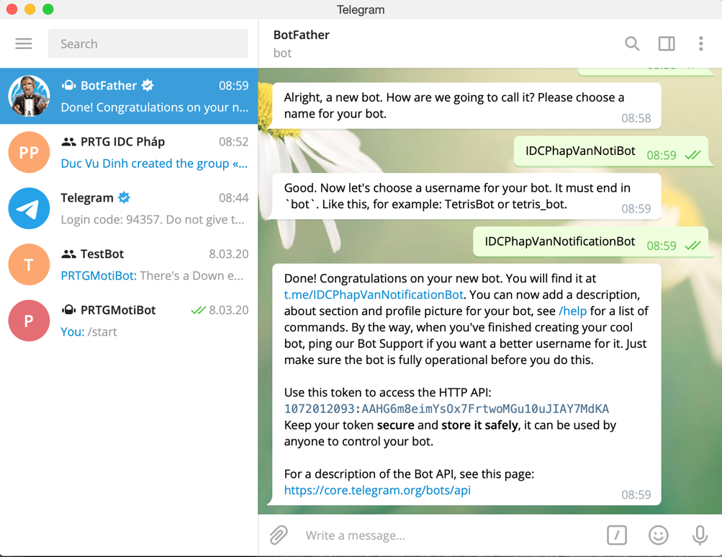

Copy HPPT API nhận được: 1098668198:AAFsbBLIrvSa42gfB3cxFlLBXl1xDYhGXqQ

<https://api.telegram.org/bot1098668198:AAFsbBLIrvSa42gfB3cxFlLBXl1xDYhGXqQ/getMe>

Check trạng thái hoạt động của Bot bằng cách truy cập web:

https://api.telegram.org/bot<apikey>/getMe

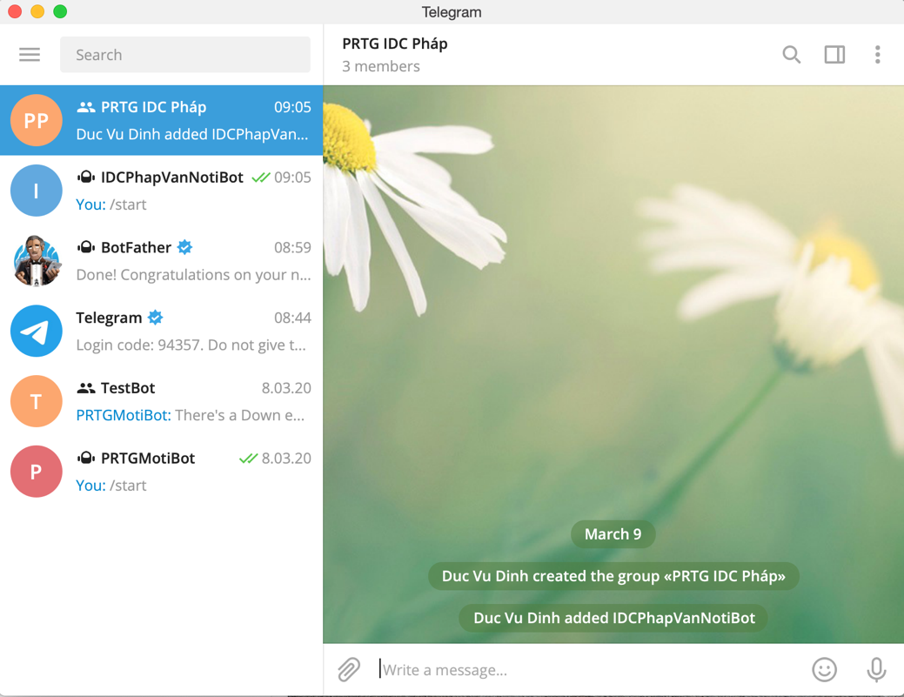

Tạo Group để Bot gửi tin nhắn về, add Bot vừa tạo bên trên vào nhóm chat.

**2. Cấu hình gửi tin nhắn từ PRTG đến Telegram**

Truy cập PRTG 🡪 tạo notification

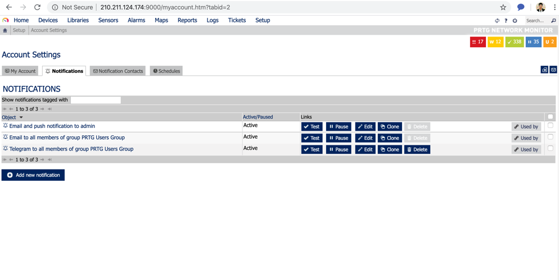

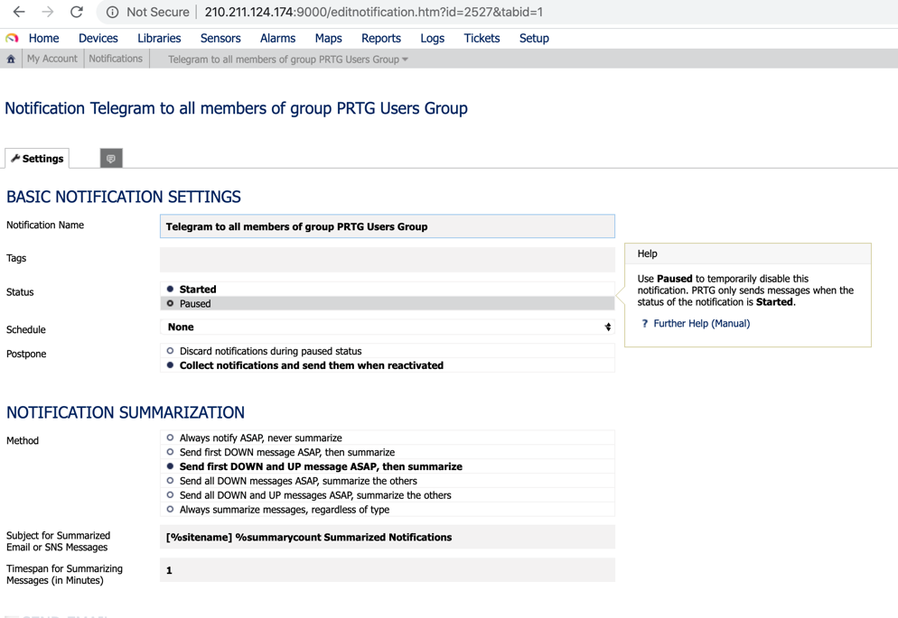

*Đặt tên cho notification*

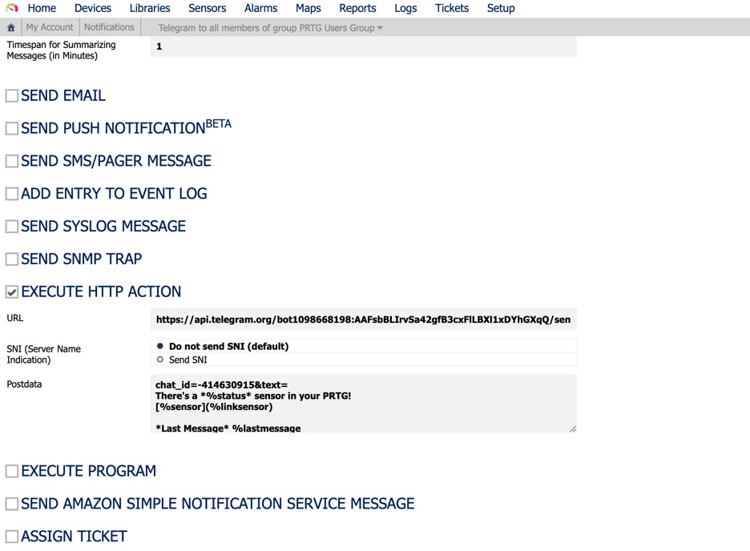

Chọn Excecute HTTP Action 🡪 điền URL: *https://api.telegram.org/bot1098668198:AAFsbBLIrvSa42gfB3cxFlLBXl1xDYhGXqQ/sendMessage*

(với API đã được Botfather tạo bên trên)

🡪 Postdata điền :

*chat_id=-414630915&text=*

*There's a *%status* sensor in your PRTG!*

*[%sensor](%linksensor)*

*\*Last Message* %lastmessage*

*\*Down since* %since*

*\*Device* %device*

*\*Group* %group&parse_mode=Markdown*

(chat_id=id của nhóm chat vừa tạo)

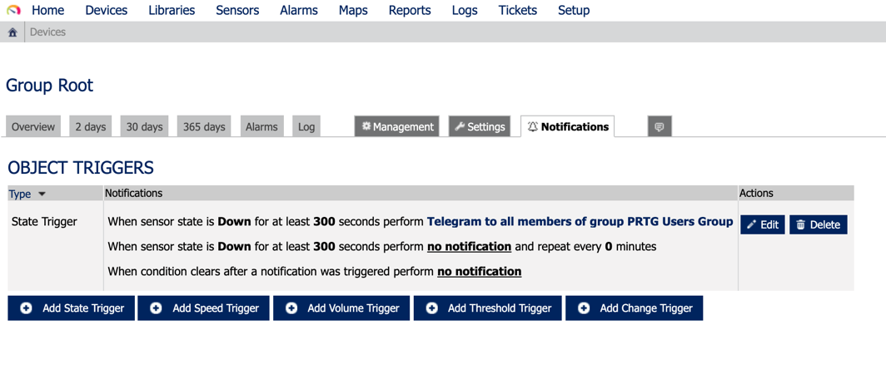

Tạo Trigger để gửi cảnh báo đến Telegram.